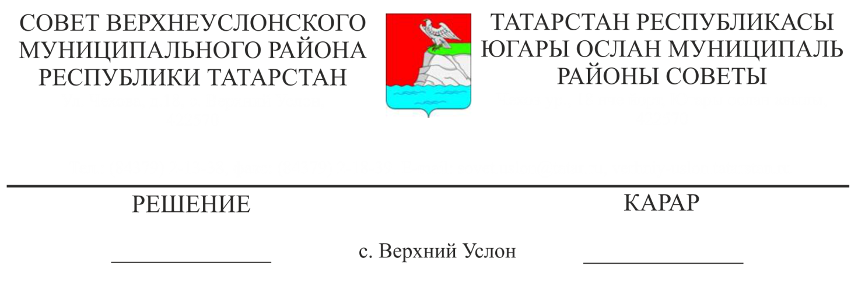

04.06.2020 № 58-678

Татарстан Республикасы Югары Ослан муниципаль районы муниципаль милкендәге күчемсез мөлкәтне арендалау шартнамәләре буенча аренда түләвен кичектереп тору шартлары турында

«Гадәттән тыш хәлләрне кисәтү һәм бетерү мәсьәләләре буенча Россия Федерациясенең аерым закон актларына үзгәрешләр кертү турында» 2020 елның 1 апрелендәге 98-ФЗ номерлы Федераль закон нигезендә, «Күчемсез мөлкәтне арендалау шартнамәләре буенча аренда түләвен кичектерү шартларына һәм срокларына таләпләр билгеләү турында» Россия Федерациясе Хөкүмәтенең 2020 елның 03 апрелендәге 439 номерлы карары, «Татарстан Республикасы дәүләт милкендәге күчемсез мөлкәтне арендалау шартнамәләре буенча аренда түләвен кичектереп тору шартлары турында» 2020 елның 22 апрелендәге 314 номерлы Татарстан Республикасы Министрлар Кабинеты карары нигезендә

Югары Ослан муниципаль районы Советы

карар кылды:

1. Татарстан Республикасы Югары Ослан муниципаль районы муниципаль милкендәге күчемсез мөлкәтне арендалау шартнамәләре буенча аренда түләвен кичектереп тору шартларын расларга (1 кушымта).

2. Әлеге карарны Татарстан Республикасы Югары Ослан муниципаль районының https://verhniy-uslon.tatarstan.ru рәсми сайтында һәм Татарстан Республикасының http://pravo.tatarstan.ru. хокукый мәгълүматның рәсми порталында урнаштырырга.

3. Әлеге карарның үтәлешен тикшереп торуны Югары Ослан муниципаль районы Советының икътисадый үсеш, экология, табигый ресурслар һәм җир мәсьәләләре буенча даими комиссиясенә йөкләргә.

Совет рәисе,

Югары Ослан муниципаль районы

Башлыгы М.Г. Зиатдинов

Татарстан Республикасы

Югары Ослан муниципаль районы Советының 2020 елның 4 июнендәге 58-678 номерлы карарына

1 кушымта

Татарстан Республикасы Югары Ослан муниципаль районы муниципаль милкендәге күчемсез мөлкәтне арендалау шартнамәләре буенча аренда түләвен кичектереп тору шартлары

1. Күчемсез мөлкәттән файдаланган өчен 2020 елда каралган аренда түләвен кичектерүнең әлеге шартлары Татарстан Республикасы Президентының 2020 елда «Халыкны һәм территорияләрне табигый һәм техноген характердагы гадәттән тыш хәлләрдән яклау турында» Федераль законның 11 статьясы нигезендә Татарстан Республикасы территориясендә арендаторлар белән югары әзерлек яисә гадәттән тыш хәл режимын кертү турында карар кабул итүгә кадәр төзелгән күчемсез мөлкәтне арендалау шартнамәләренә карата кулланыла, алар Россия икътисады тармакларында эшчәнлекне гамәлгә ашыручы оешмалар һәм шәхси эшкуарлар, исемлеге Россия Федерациясе Хөкүмәтенең 2020 елның 3 мартындагы 434 номерлы карары белән расланган корона инфекциясен тарату нәтиҗәсендә хәлнең начараюы шартларында, иң күп дәрәҗәдә зыян күргән оешмалар һәм индивидуаль эшкуарларга карата кулланыла (алга таба - арендалау шартнамәсе).

2. Кичектерү, торак биналардан тыш, күчемсез милеккә карата бирелә.

3. Кичектерү Татарстан Республикасы территориясендә гадәттән тыш хәлгә югары әзерлек режимы кертелгән көннән алып 2020 елның 1 октябренә кадәр түбәндәге шартларда бирелә:

а) аренда түләве буенча бурыч этаплап 2021 елның 1 гыйнварыннан да соңга калмыйча һәм 2023 елның 1 гыйнварыннан да соңга калмыйча, аренда шартнамәсе буенча айлык аренда түләве күләменнән артмаган күләмнәр белән айга бер тапкырдан да артмаган күләмдә түләнергә тиеш

б) Татарстан Республикасы территориясендә гадәттән тыш хәл югары әзерлек режимының гамәлдә булу срогына, тиешле чор өчен аренда түләве күләмендә һәм Татарстан Республикасы территориясендә гадәттән тыш хәл аркасында югары әзерлек режимы туктатылган көннән алып, тиешле чор өчен аренда түләвенең 50 проценты күләмендә бирелә;

в) аренда түләвен кертү тәртибен һәм срокларын сакламау (шул исәптән мондый чаралар аренда килешүендә каралган очракларда) белән бәйле рәвештә, чит акчалардан файдаланган өчен штрафлар, процентлар яисә башка җаваплылык чаралары кулланылмый;

г) кичектереп торуга бәйле рәвештә арендатор тарафыннан түләнергә тиешле өстәмә түләүләрне арендага алучы тарафыннан билгеләү рөхсәт ителми;

д) кичектерү бирелә торган аренда түләве күләме яклар килешүе буенча киметелергә мөмкин;

е) әгәр аренда шартнамәсендә арендатордан коммуналь хезмәтләр һәм (яисә) арендалаучыдан файдаланган өчен түләүләрне аренда түләвенә кертү, аренда түләвенең күрсәтелгән өлеше буенча кичектерү каралган булса, моңа Татарстан Республикасы территориясендә югары әзерлек яисә гадәттән тыш хәл режимы гамәлдә булган чорда арендага бирүче мондый хезмәт күрсәтүләр өчен түләүдән һәм (яисә) мондый чыгымнарны түләүдән азат ителгән очраклар керми.

4. 3 пунктта каралган кичектерү шартлары мондый килешү төзү датасына бәйсез рәвештә кичектерү турында аренда шартнамәсенә өстәмә килешүләргә карата кулланыла.